1. **Cài đặt máy ảo Ubuntu**

Tải Ubuntu phiên bản 18.04 về máy

# C:\Users\ASUS>docker pull ubuntu:18.04

Chạy Ubuntu với thư mục liên kết window có sẵn file cài đặt hadoop-2.9.0.tar.gz

# docker run -it -v D:/Hoc/Hiveinstall:/data haolee4:latest

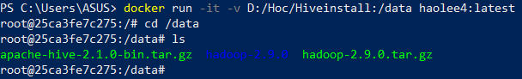

Sau đó tạo user bằng

# adduser haolee

cài sudo

# apt install sudo

cài công cụ editor nano

# apt install nano

sau khi cài xong tất cả cập nhật lại cài đặt

# apt update

1. **cài đặt hadoop**

**2.1 cài đặt java**

# sudo apt-get install openjdk-8-jdk

Cài đặt openssh-client và sudo apt openssh-serverđể tạo ssh key

# sudo apt install openssh-client

# sudo apt install openssh-server

Tạo ssh key

# ssh-keygen -t rsa -P ""

# cat $HOME/.ssh/id_rsa.pub >> $HOME/.ssh/authorized_keys

Khởi động SSH và kiểm tra có hoạt động hay không

# sudo service ssh restart

# ssh localhost

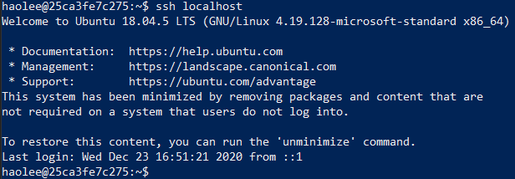

**2.2 Bước vào cài đặt hadoop**

Ta vào thư mục data giải nén file hadoop-2.9.0.tar.gz và di chuyển vào thư mục /usr/local

# cd /data

# tar xvzf hadoop-2.9.0.tar.gz

# sudo mv hadoop-2.9.0 /usr/local/

Cấp quyền

# sudo chown -R <haolee>:<haolee> /usr/local/hadoop-2.9.0

Chỉnh sửa file bashrc

# nano ~/.bashrc

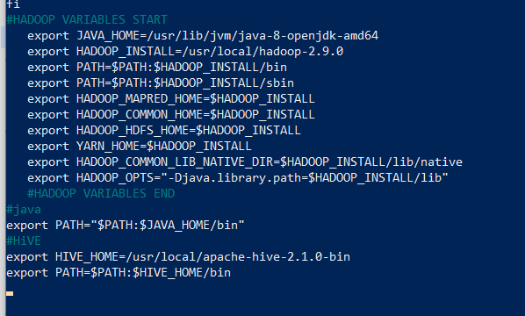

Lưu lại

# source ~/.bashrc

Test Java đã được cài đặt

# java –version

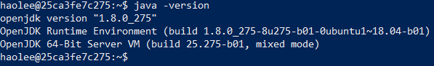

Chỉnh sửa file hdfs-site.xml

# cd /usr/local/hadoop-2.9.0/etc/hadoop

# sudo nano hdfs-site.xml

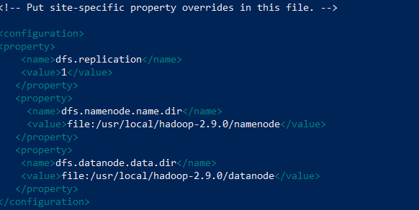

Chỉnh sửa file core-site.xml

# sudo nano core-site.xml

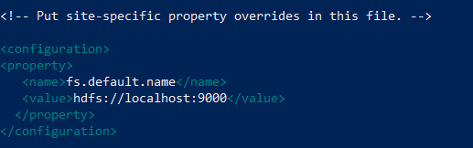

Cuối cùng, định dạng Format Hadoop File system

# cd /usr/local/hadoop-2.9.0/bin

# hadoop namenode -format

# start-all.sh

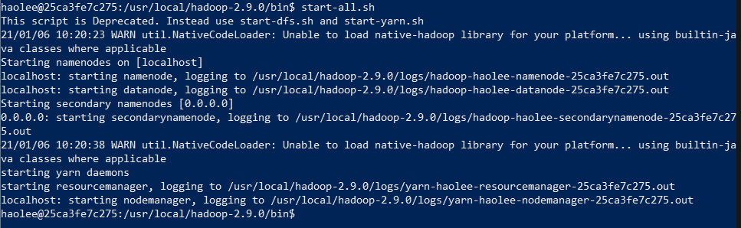

Vậy là namenode đã được tạo, cài đặt hadoop thành công!

1. **Cài đặt Hive**

Cài đặt mysql

# sudo apt-get install mysql-serve

Để cài đặt Hive, ta vào thư mục data giải nén file apache-hive-2.1.0-bin.tar.gz và di chuyển vào thư mục /usr/local

# cd /data

# sudo tar xvzf apache-hive-2.1.0-bin.tar.gz -C /usr/local



Cài đặt MySQL Java Connector

# sudo apt-get install libmysql-java

Tạo link mềm để liên kết Hive lib directory hoặc sao chép connector jar to lib folder

#ln–s/usr/share/java/mysql-connector-java.jar $HIVE_HOME/lib/mysql-connector-java.jar

Tạo lược đồ cơ sở dữ liệu ban đầu bằng cách sử dụng hive-schema-0.14.0.mysql.sql

# mysql -u root -p

Enter password:

mysql> CREATE DATABASE metastore;

mysql> USE metastore;

mysql>SOURCE/usr/local/apache-hive-2.1.0 bin/scripts/metastore/upgrade/mysql/ hive-schema-0.14.0.mysql.sql;

Cần một tài khoản người dùng MySQL để tổ ong sử dụng để truy cập Metastore. Điều rất quan trọng là ngăn tài khoản người dùng này tạo hoặc thay đổi các bảng trong lược đồ cơ sở dữ liệu Metastore.

mysql> CREATE USER 'hiveuser'@'%' IDENTIFIED BY 'hivepassword';

mysql> GRANT all on *.* to 'hiveuser'@localhost identified by 'hivepassword';

mysql> flush privileges;

Tạo file Hive-Site.xml (nếu chưa có) trong thư mục $ Hive_Home / Conf với cấu hình

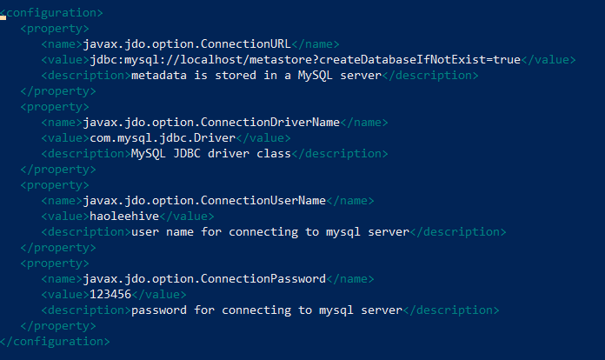

Cuối cùng, kiểm tra hive có hoạt động

# cd /usr/local/apache-hive-2.1.0-bin/bin

# /.hive

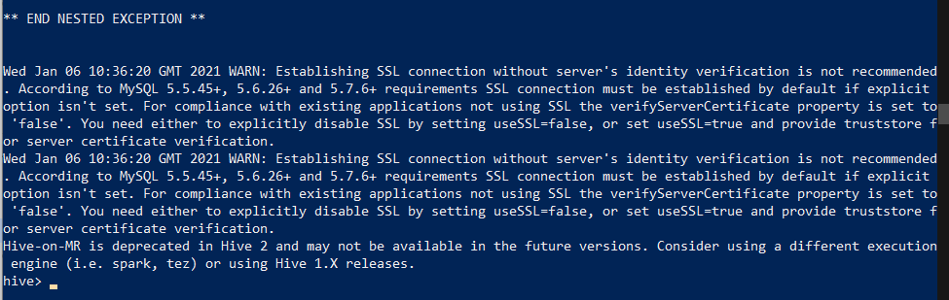

Vậy là thành công!